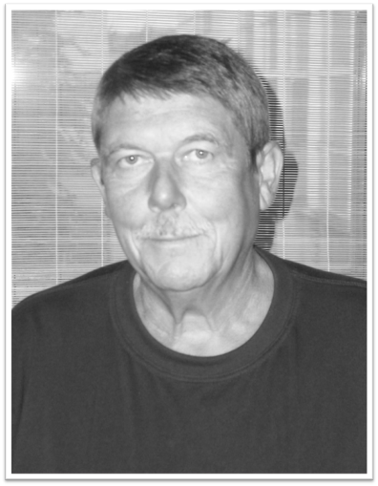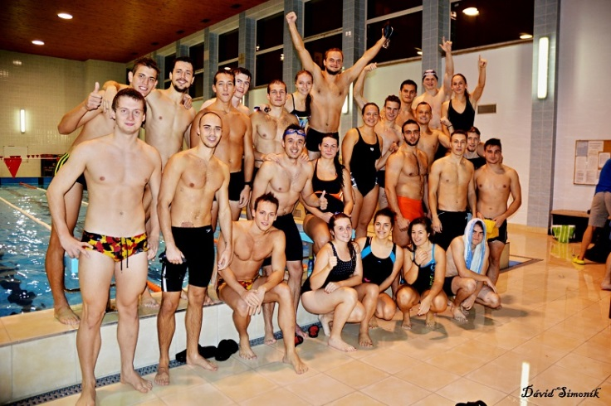**Plavecká** 2**hodinovka**

**Memoriál Mateja Benceho**

**KEDY? 7. novembra 2017 (utorok) od 18:30 hod.**

**KDE? Bazén KTVŠ FF UMB**

**PRE KOHO? Pre študentov a učiteľov FF UMB**

**Súboj je určený pre ročníky, ktoré sa budú snažiť v časovom intervale 2-hodín o preplávanie**

**najdlhšej vzdialenosti formou štafiet (vyhráva ročník, ktorý zapláva najviac metrov).**

**Príď si zaplávať, podporiť svoj ročník a vyhrať SUPER ceny ☺**

**Akcia je organizovaná Katedrou telesnej výchovy a športu v spolupráci s komisiou pre šport na UMB.**



